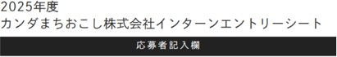

ふりがな

写真

＊加工厳禁

# 氏名 学校名

学部学科

志望動機 100 文字以上300 文字以下でお書きください

## 所有資格

●

## 部活/趣味

●